近年の﷽﷽﷽﷽﷽﷽﷽﷽﷽﷽﷽﷽﷽﷽こん栽培が行われ、現在では日都市計画マスタープラン実習　１班　最終発表　レジュメ 2016.2.5(Fri)

|  |
| --- |
| 魅力とびだせ つちうらの街 |

川崎薫(班長)、川西勇輔(副班長)、赤西祐里奈、神谷健太、米今絢一郎

TA：金祥生

# 背景

　土浦市は人口14万人を抱える茨城県南の拠点地域の一つである。2010年に人口が14.4万人となったがその後緩やかに減少している。また、2015年に高齢化率が25%を上回った。周囲には筑波山や霞ケ浦など豊かな自然が多くあり、江戸時代に宿場町として栄えた歴史を持っている。しかし、ヒアリング調査や市が行っている市民満足度調査からは「活気がない」「PRがうまくない」と感じている市民が多くいることがわかった。観光客数はキララちゃん祭りや土浦全国花火競技大会といった特定のイベントでの観光客が多く、時期によって大きく差がある。

# 目標都市像

私たちは、市民や市外の人へのアピールするためには、今ある魅力だけでは不足していると考えた。よって「今ある魅力に加え新しい魅力を発信することで、市民だけでなく市外の人から注目される活気のあるまち」を目標とする。

# 全体構想

「土浦に市外から惹きこめる魅力」「土浦から離れたくなくなる魅力」を作り出すことを全体の構想とする。

# 将来人口フレーム

2035年の土浦市の人口をコーホート要因法で推計したところ、約13.5万人と推計された。目標都市像を達成することで人口減少を抑え、2035年の人口を約14万人とすることを見込む。

# 地区別構想

## 新治地区

### **現状**

　新治地区では農家の数が減少している。また、農業は肉体労働が基本であるため従事者の身体的負担が大きいこと、農業を始めてから収益が増加するまで時間がかかることから、新規就農者に対する農業の魅力が少なく、農業従事者の減少が予想される。

新治地区にある観光農園のリトルファームにヒアリング調査を行ったところ、リトルファームには後継者がいないが、今後どうするかは考えていないということだった。また、2011年の東日本大震災による原発事故以降、風評被害によって関西地方からの客が減少したということが分かった。

　土浦市全体について、農業改良普及センターにヒアリング調査を行ったところ、風評被害については他の農家についても顧客が減少しているということだった。マーケットの縮小による収入の減少は、農業従事者にとって魅力を感じない要因となると考えられる。

　農業従事者にとっての魅力を作ることで、「新規就農者を惹きこみ住民を離さない農業が魅力的なまち」を目指す。

### **提案**

**１．新治のおいしさを海外へプラン**

　東日本大震災による風評被害で失われたマーケットを復活させるために、JAが海外への農作物の輸出に取り組み、海外のマーケットに参入することを提案する。

　財務省(2008)によると、「近年の傾向として、アジア地域の所得が向上している。また、高級品志向の嗜好変化が起きつつある」という。この傾向は、高品質とされる日本産の農作物をアジア地域に輸出する際に追い風となる。

　海外マーケットに参入するために、JAが日本貿易振興機構（ジェトロ）と協力体制を結ぶ。農作物の輸出の流れを図１に示す。日本貿易振興機構は、農林水産物・食品の輸出や中堅・中小企業等の海外展開支援を行う機構である。新治の作物をJAと日本貿易振興機構が協力し東南アジアに輸出することで、マーケットを拡大する。マーケットの拡大は新規就農希望者を惹きつけ農家を離さない魅力になると考えられる。

**図１　農作物の輸出の流れ**

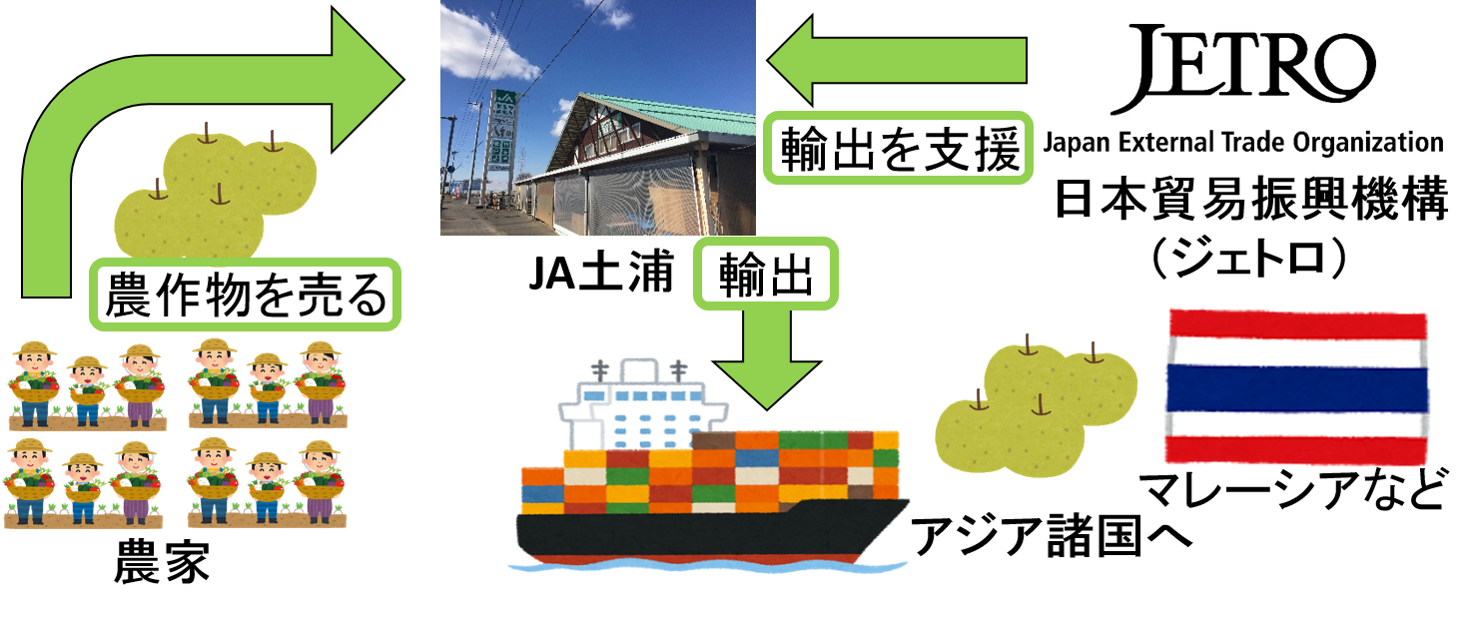

**２．スマート農業推進プラン**

　農林水産省(2013)の「『スマート農業の実現に向けた研究会』の設置について」によると、「ロボット技術や人工衛星を利用したリモートセンシング技術、クラウドシステムなどの活用が進展しており、それらの産業分野への活用が期待される」とある。スマート農業の例としては、トラクターの自動運転化、農業従事者の身体的負担を軽減するアシストスーツ、経験やノウハウのデータ化などがあげられる。

　新治地区に最新技術を導入することで、就農者の身体的・経済的負担を軽減し、取り組みやすいスマートな農業を目指す。

大学・企業と農家の関係を図２に示す。共同研究・開発・量産は、筑波大学の研究室・研究機関と農機企業が提携し行う。その後、農家に開発・量産した農機・システムを提供し、実地で実証実験を行う。農機・システムの量産や実証実験の際に、農林水産省から補助金が支給される。使用して得られた感想やデータを大学にフィードバックすることで、さらに研究を進める。

**図２　大学・企業と農家の関係**

## 北部地区

### **現状**

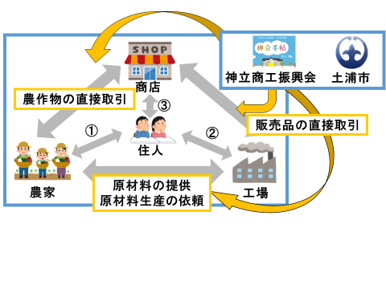土浦市は県南地域一の製造品出荷額を誇っている。その中で北部地区は、農地・工場・飲食店を中心とした神立駅前商店街が立地する、1次産業・2次産業・3次産業が全て揃った地域といえる。また、神立商工振興会という団体が熱心に活動しており、神立周辺での情報を「食べる」「買う」「暮らす」「働く」という4つのジャンルに分類し冊子・web(冊子と同じ情報の他に商店の食品のレポートをした動画や神立のイメージソングを掲載している)で紹介している。神立商工振興会へのヒアリング調査の結果、最近の傾向として商店や工場だけでなく、農家が個人事業主として入会するようになったという事実が分かった。よって、1次産業・2次産業・3次産業のつながりが強くなっていく可能性が高い地区だと考えられる。

産業という地域の特色に愛着を持ってもらうことで、「住民を離さない愛着の持てる魅力的なまち」を目指す。

引地・青木・大渕(2009：107)によれば、「社会的環境は物理的環境に比べて、愛着形成により強い影響を与える」という。そのため、地域に対する愛着を与える効果がより大きい住民交流・イベントにかかわる提案を行う。

### **提案**

**１．つくろう！6次以上産業プラン**

つながる可能性を活かして、各産業間、各産業と住人(地域)との連携関係をつくることで住民が愛着を持てるまちを目指す。まず、住人と各産業のつながりを強化するための具体的な施策の内容と双方における効果を述べる。住民と各産業のつながりを図３に示す。

①農業体験キャンプ

　住人と農家とのつながりを強化することを目的とする。住人側は泊まり込みで農業を体験することで、地域

についてより良く知り愛着を持ってもらう。農家側は、指導が容易な作業を手伝ってもらう。それにより、地域に住む人との人間関係の幅を広げることが出来る。

②工場見学ツアー

住人と工場(企業)とのつながりを強化することを目的とする。各工場で連携し、定期的にツアー形式で工場を見学して回るイベントを実施する。住人側は、工場のラインなどを見学することで日常では知ることが出来ない刺激を得ることで、地域をより良く知り愛着を持ってもらう。工場側は、地域に受け入れられる工場として企業のイメージアップ効果を狙うことが出来る。また、この施策に関しては観光として用いることも可能だと思われる。

③魅力商品開発コンペ

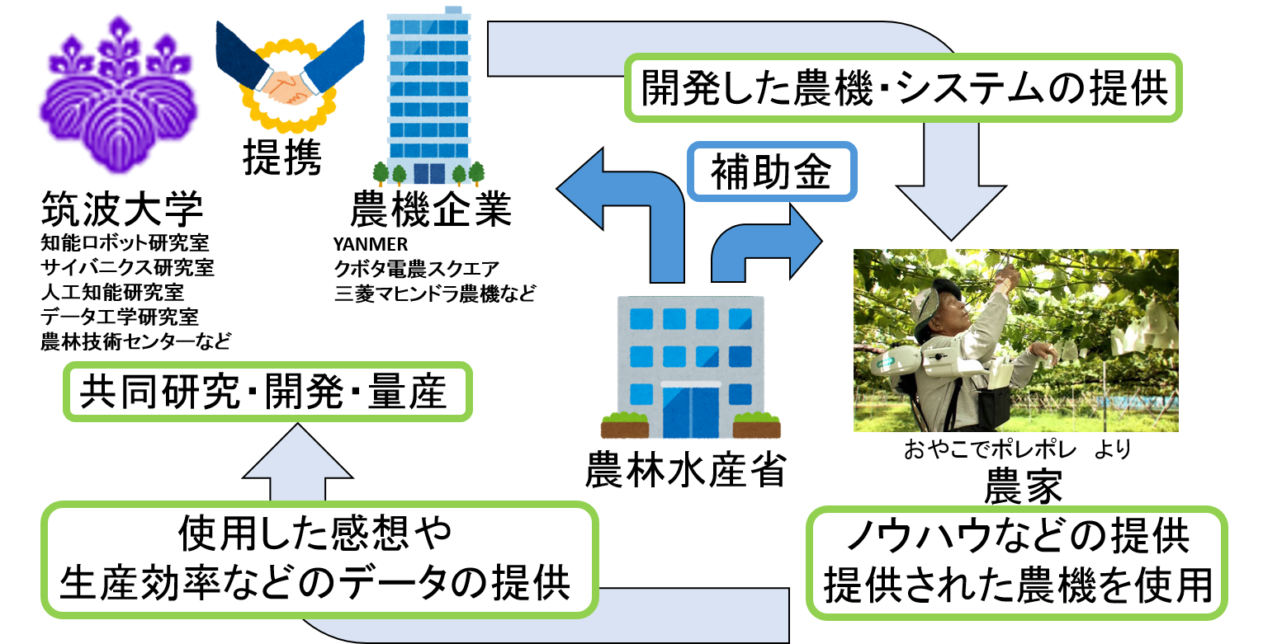

①②を通して住人が地域の産業に関心を持ったところで実施することで、住人と商業とのつながりを強化することを目的とする。住人側は、地域のもの(農作物や工業製品)を使って新商品を提案し、商業店舗で商品を形にする。地域の魅力を知り、形にすることで新しい魅力の創出に関わり地域に愛着を持ってもらう。商業店舗では、それらの販売・発信などを行うことで商業の活性化を狙う。

持続的・長期的なつながりを作るために、各産業間のつながりを強化する必要がある。各産業間で直接取引(農作物〈農業、商店間〉・製品〈工場、商店間〉・原材料、原材料生産依頼〈農家、工場間〉)を行える環境を作ることで、取引にかかるコストを抑え、地区内の産業のつながりを強化できる。市と神立商工振興会が取引のサポートをすることで、これらの提案・各産業にとってのメリットを実現させる。

**図３　住民と各産業のつながり**

## 南部地区

### **現状**

南部地区の年齢別人口の推移を図４に示す。南部地区では少子高齢化の傾向が強く、今後更に進行することが予想される。過去には乙戸地区などで大規模な住宅の開発が行われており、南部地区では住宅地が広がっている。ヒアリング調査では、南部地区は住みやすいという評判がある一方で、将来運転できなくなったときの交通手段や、若い人の減少に不安を感じているということが分かった。南部地区には路線バスはほとんどなく、公共交通は高齢者向けののりあいタクシー土浦のみとなっている。市民アンケート調査では、病院やショッピングセンターを路線バスで通してほしいという要望が多いことが分かった。高齢者を中心とした交通弱者の交通手段を確保することが課題である。

新たな公共交通をつくることで、住民を離さない「多世代が永く安心して住めるまち」を目指す。

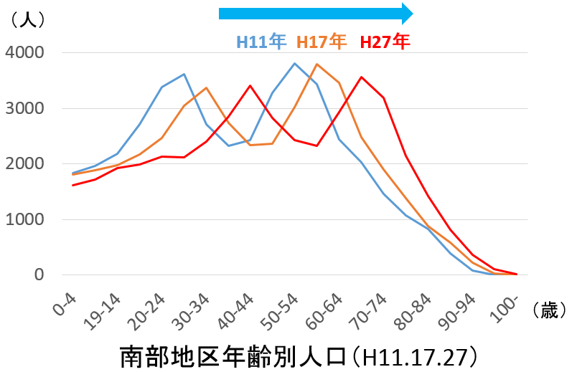

**図４　南部地区の年齢別人口（H11,17,21）**

### **提案**

**１．新コミュニティタクシープラン**

　高齢者の交通手段の確保のために、コミュニティタクシーを通すことを提案する。タクシーの路線を図５に示す。コミュニティタクシーとは、本来バスが走行する路線をタクシー車両で通るというものである。高齢者がよく利用する駅やカスミ、ジョイフル本田、病院を通る路線を40分に1本走らせる。バスではなくタクシー車両にすることで経費を半分ほどに抑えることが可能である。また、タクシー車両はバスでは通れない細い道を通ることができるため、住宅地を効率的にまわることができる。



**図５　タクシーの路線図**

　事業費について、小型バス（土浦市キララちゃんバスと同様）とタクシー車両を比較し分析を行った。結果を図６に示す。タクシーバスの方が年間約200万円のコストを抑えられることが分かった。また、車両購入費（２台分）が小型バスは3400万円、タクシーは400万円ほどかかる。さらに、小型バスは走行の際に幅員が最低限約4.7ｍ必要である。南部地区は細い道が多いため幅員拡張の費用が必要となる。一方でタクシー車両は道路を拡幅する必要がないため、タクシー車両を使うことで低コストの公共交通を実現することができる。

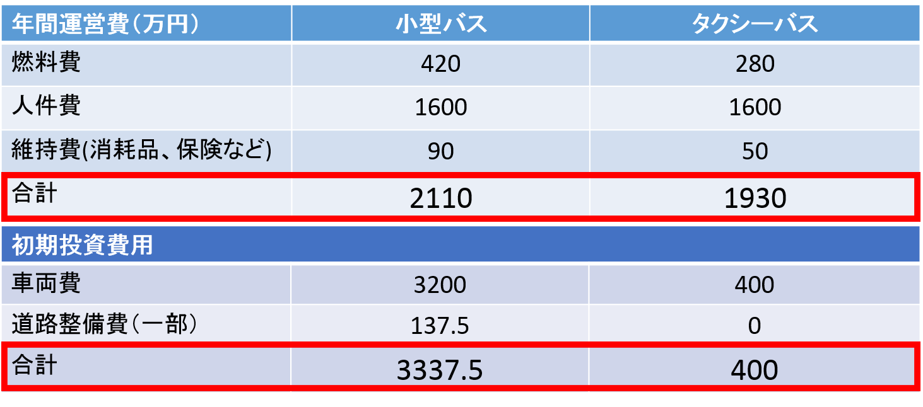

**図６　事業費の比較**

（参考　ＪＡＦHP、自家用バス機構HP、静岡県HP）

## 中央地区

### **現状**

中央地区は亀城公園、その城下町としての歴史を活かした歴史的町並み、また広大な霞ヶ浦での遊覧船観光やレイクスポーツなど様々な観光資源を持ち合わせた土浦の中心としてふさわしい観光地区である。また、土浦市を含むつくば地区は1999年に国際会議観光都市に認定されており、全国でも屈指の国際会議開催件数を誇っている。よって、学術面や国際都市としての発展も今後期待することができる。しかしその一方で土浦市の観光は衰退しており、その観光もキララ祭り(8月)や土浦全国花火競技大会(10月)といったイベントに依存している（図７）。安定した観光客数の獲得が課題である。

そこで、つくば地区での国際会議の開催件数が全国的に見ても多いことに着目した。国際会議がほぼ毎月開催されていることに加え、MICEと呼ばれる国際会議などのビジネスイベントの参加者は通常の観光客の７倍の経済効果をもたらすことが分かっている。よって、会議の参加者を観光に誘導できれば安定した観光客数の増加と大きな経済波及効果を期待できる。しかし、現状では会議への参加と宿泊がつくば市内で完結しており、土浦市への人の流れがない。会議の参加者を観光へと誘導するために、①宿泊施設の充実　②観光の強化　③土浦－つくば間の交通の強化　を達成することで、「有形無形の歴史で国内外の観光客を惹きこむ魅力ある中心市街地」を目指す。

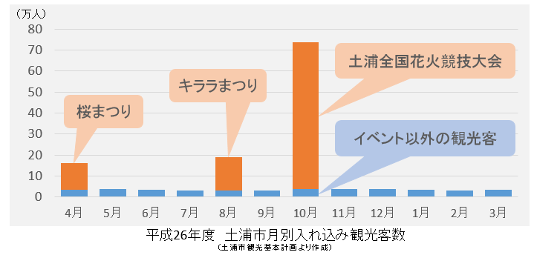

**図７　H26土浦市月別入れ込み観光客数**

### **提案**

**１．復活！土浦宿プラン**

宿泊施設を充実させるために、宿場町としての歴史と空き家を生かし、宿泊施設を提供することを提案する。土浦市が一般家庭に対して募集を行い、市が宿泊先として登録・斡旋することで一般家庭への民泊を推進する。また、空き家に対して援助を行い、空き家を古民家風の宿泊施設に改築することで、宿泊施設としての利用を推進する。

以前は「住宅用地の特例」により、土地を更地で所持するのに比べ、空き家がある状態だと税金が少なくなっていた。しかし、2015年度から特定空き家に対し「住宅用地の特例」が適用されなくなった。そのため、特定空き家の所持者は適正利用か解体しなければならなくなる。そこで土浦市が宿泊施設のリノベーションに関して補助金を出すことで、解体して更地にするより活用をするメリットを生み出すことができる。

また、既存の伝統的建築物との連続性を意識するために、すでに歴史的建築が多い景観形成重点地区での改築を推進する。

このプランを行うことで、MICE開催における宿泊施設の提供、空き家問題の解消、外国人観光客の集客を実現する。

**２．水上飛行場プラン**

観光を強化するために、霞ケ浦という観光資源や霞ケ浦海軍航空隊という歴史を活かすために、水上飛行機による遊覧飛行の実施とチャーター便の導入を提案する。

　遊覧飛行では、ラクスマリーナを中心として筑波山、牛久大仏、霞ケ浦といった茨城県のランドマークを上空から見下ろすことができる。15分コース３万円、30分コース４万円で３人乗りの貸し切りを実施する。霞ヶ浦の

チャーター便は、①成田空港－ラクスマリーナ間

②茨城空港－ラクスマリーナ間を運行する。水上機とバスを利用することで、直通バスに比べ大幅に時間を短縮することができる。こちらは、会議に来る富裕層をターゲットとする。

水上飛行機が新たな観光の目玉となり、土浦のオンリーワンの魅力となる。

**３．バスマップの改善**

土浦・つくば間の交通を強化するために、土浦市のバスマップの改善を提案する。現在バスマップの問題として、①使っている色が多い　②バス停・路線が分かりにくい　③外国人向けの対応がない　④つくば市とのつながりが見えない　が挙げられる。

　バスマップの改善案（拡大図）を図８に示す。①については使う色を抑えて分かりやすくすること、②についてはバス停・路線に番号を設定すること、③については英字を添えることで外国人に対応させることでバスマップを改善した。④については、土浦・つくば間の路線をマップに記載し①～③を改善した。

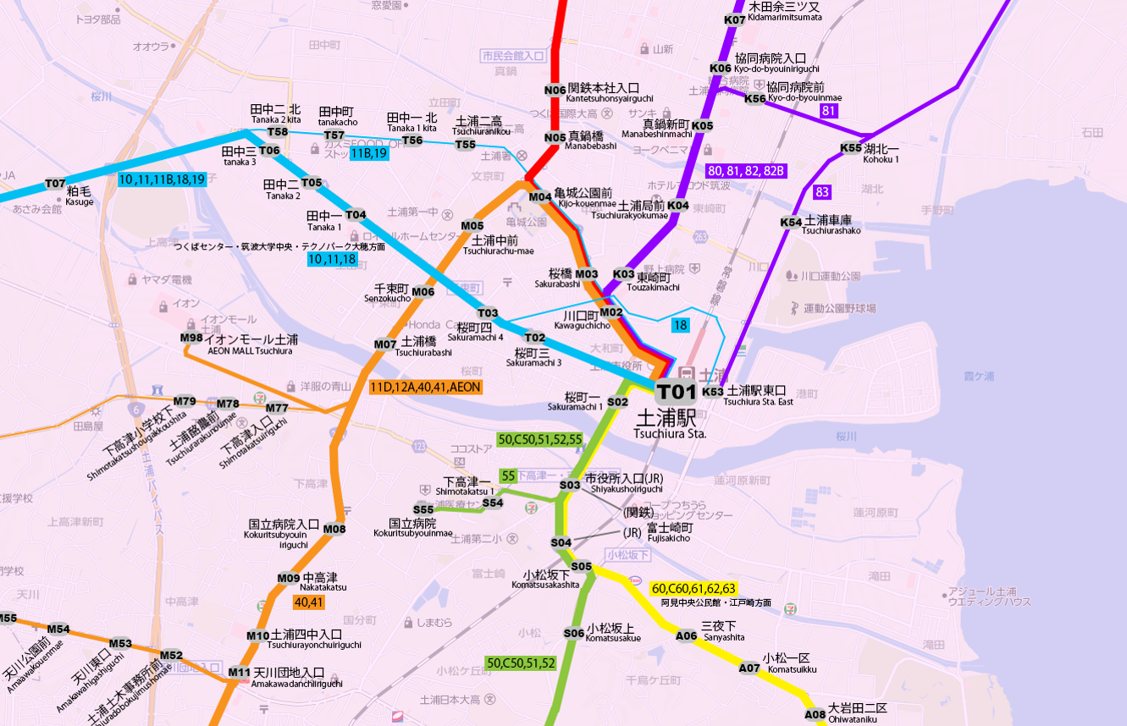

**図８　バスマップの改善案（拡大図）**

# まとめ

目標都市像を図９に示す。各地区の方針と、それに基づいた提案を行うことで新たな魅力を作り出しそれらを発信することで、目標都市像である「魅力とびだすつちうらの街」を実現する。

**図９　目標都市像**

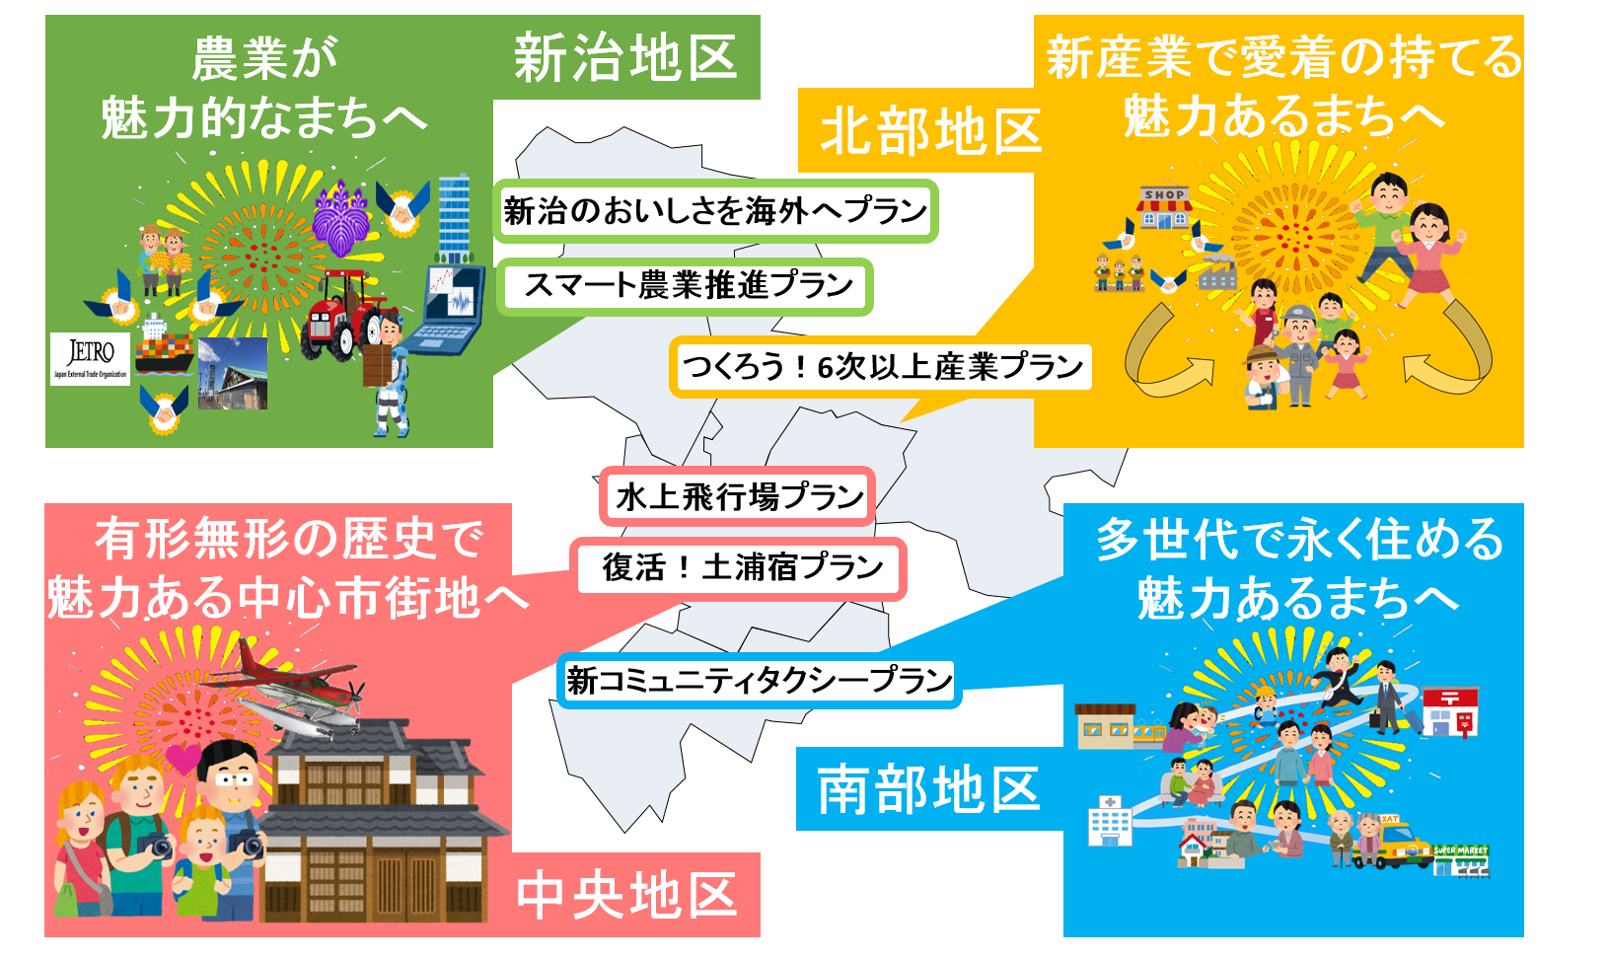

# 調査でお世話になった方々

・土浦市都市計画課　長坂様、東郷様

・土浦地域農業改良普及センター　樫村様

・土浦地域農業改良普及センター　矢部様

・関東鉄道株式会社営業課　生井様

・関東鉄道株式会社営業課　佐藤様

・株式会社ラクスマリーナ　秋元様

・リトルファーム　中島様

・一誠商事株式会社　神立支店　支店長　福田様

# 参考文献

土浦市HP

・土浦市地区別及び年齢別人口（住民基本台帳による人口）

<http://www.city.tsuchiura.lg.jp/page/page001169.html>

・土浦市地域公共交通総合連携計画（平成22年１月）

http://www.city.tsuchiura.lg.jp/data/doc/1274404031_doc_34.pdf

・土浦市環境白書（平成26年度年次報告書）

茨城県HP　平成26年工業統計調査結果（速報）

<https://www.pref.ibaraki.jp/kikaku/tokei/fukyu/tokei/betsu/koko/kogyo26s/index.html>

・農研機構　新規就農指導支援ガイドブック｜手引き編

<http://fmrp.dc.affrc.go.jp/publish/newfarmer/support_guidebook_1/>

・牛久市HP

住民基本台帳人口（年度末人口・世帯数）

<http://www.city.ushiku.lg.jp/page/page001937.html>

つくば市　行政区別人口表

<http://www.city.tsukuba.ibaraki.jp/14278/14279/5393/index.html>

・いらすとや

<http://www.irasutoya.com/>

・リトルファーム

<http://littlefarmjp.com/>

・茨城県

<http://www.pref.ibaraki.jp/emergency/index.html>

・茨城県都市計画課

<http://www.pref.ibaraki.jp/doboku/toshikei/kikaku/tokei/hanbai.html>

・関東鉄道株式会社

<http://kantetsu.co.jp/>

・ラクスマリーナ

<http://www.lacusmarina.com/>

・(有)プラッツ

<http://www.platz-hobby.com/products/3375.html>

・JAF

<http://www.jaf.or.jp/qa/car/carinspection/01.htm>

・自家用バス機構

<http://www.yasuda-k.jp/bus/mainte.html>

・箕面市地域交通活性化協議会　第2回分科会資料⑨

<http://www.city.minoh.lg.jp/koutuu/kasseikakyougikai_files/bunnkakai/documents/09.pdf>

・静岡県ホームページ　原地区各整備の概算整備費用費（参考）

<http://www.pref.shizuoka.jp/kensetsu/ke-830/kouka/pi/documents/02goudou-d.pdf>

いばらきデジタルマップ

<http://www2.wagmap.jp/ibaraki/map/map.asp?dtp=35&adl=&mpx=140.199347873264&mpy=36.0685959201389&mst=adrlst&bsw=1345&bsh=604>

土浦タクシー株式会社

<http://www.tsuchiura-taxi.co.jp/taxi.html>

・DIAMOND online Plus

<http://diamond.jp/articles/-/15128?page=2>

・都市構造可視化計画

<https://mieruka.city/>

・JR東日本水戸支社「常磐線神立駅橋上化及び自由通路新設工事について」

<http://www.jrmito.com/press/151016/press_02.pdf>

・土浦ニュータウンおおつ野ヒルズ

<http://www.otsuno.com/town/>

・JA土浦

<http://www.ja-tsuchiura.com/>

・JETRO

<https://www.jetro.go.jp/>

・筑波大学

<https://www.tsukuba.ac.jp/>